“Tibbiyotda va tibbiy ta’limda innovatsion g‘oyalar” mavzusidagi
Talabalar ilmiy jamiyatining ilmiy-amaliy konferensiyasi
to‘g‘risida

BAYONNOMA

18-19.05.2023y. Termiz sh.

Ochilishida ishtirok etganlar: O‘quv ishlari bo‘yicha direktor o‘rinbosari Gulyamov Yorqin Bahodirovich, Yoshlar bilan ishlash, ma’naviyat va ma’rifat ishlari bo‘yicha direktor o‘rinbosari Rahmonov A.A., Davolash ishlari bo‘yicha direktor o‘rinbosari Fayziyeva U.R., 2-son Davolash ishi fakulteti dekani Axmedov K.H., Tibbiy biologiya va gistologiya kafedrasi mudiri Nurova Z.A., Iqtidorli talabalarning ilmiy-tadqiqot faoliyatini tashkil etish bo‘limi boshlig‘I Ergasheva M.B. va filial iqtidorli talabalari

K U N T A R T I B I :
- Kirish. Konferensiyani ochib berish
- “Tibbiyotda va tibbiy ta’limda innovatsion g‘oyalar” mavzusidagi Talabalar ilmiy jamiyatining ilmiy-amaliy konferensiyasi to‘g‘risida tafsilotlar
- Yakuniy natijalar. Erishilgan yutuqlar

Toshkent tibbiyot akademiyasi Termiz filialining 2023 yil 17 maydagi 00019-sonli buyrug‘iga asosan “Tibbiyotda va tibbiy ta’limda innovatsion g‘oyalar” mavzusidagi Talabalar ilmiy jamiyatining ilmiy-amaliy konferensiyasini o‘tkazish rejalashtirildi. Buyruq ilovasiga asosan Konferensiya Hakamlar hay’ati, Axbarot xati, Dasturi va Tashkiliy qo‘mita tasdiqlandi.
Konferensiya mavzusi va oldinga tashlangan maqsad to‘g‘risida Iqtidorli talabalarning ilmiy-tadqiqot faoliyatini tashkil etish bo‘limi boshlig‘I Ergasheva M.B. qisqacha tushuntirib, ochib berish uchun ilk so’z navbatini O‘quv ishlari bo‘yicha direktor o‘rinbosari Gulyamov Yorqin Bahodirovichga berdi. Yorqin Bahodirovich barcha iqtidorli talabalarning bugungi ilmiy yutuqlari bilan tabriklab, ushbu yutuqlardan g‘oyatda mamnunligini ta’kidlab o‘tdi.
Keyingi so‘z navbatini Davolash ishlari bo‘yicha direktor o‘rinbosari Fayziyeva U.R olar ekan, iqtidorli talabalarning ilmiy faoliyatdagi natijalariga ishonch bildirib, yanada ko ‘p o ‘z ustilarida ishlash uchun maslahatlar berib o‘tdi.
Yoshlar bilan ishlash, ma’naviyat va ma’rifat ishlari bo‘yicha direktor o‘rinbosari Rahmonov A.A so‘z navbatini olarkan, bugungi o‘quv yilida talabalarning ilmiy yo‘nalishda yutuqlari ilg‘orlanganini va bu natijaga erishishda Iqtidorli talabalarning ilmiy-tadqiqot faoliyatini tashkil etish bo‘limining mehnati yuqoriligini aytib tashakkur bildirdi.
Tibbiy biologiya va gistologiya kafedrasi mudiri Nurova Z.A. so‘z navbatini davom etarkan, iqtidorli talabalarning ilmiy sohada yanada yuqori cho‘qqilarga erishishi uchun motivatsion so‘zlar bilan qutladi.
Yakuniy so‘z navbatini 2-son Davolash ishi fakulteti dekani Axmedov K.H. boshlar ekan, har bir bildirilgan fikrlarga qo‘shilishini aytib, talabalarga omad tiladi.
Konferensiyani Filial ARM zalida ochib berib, so‘ngra seksiyalar kesimida o‘quv binolariga taqsimlandi.
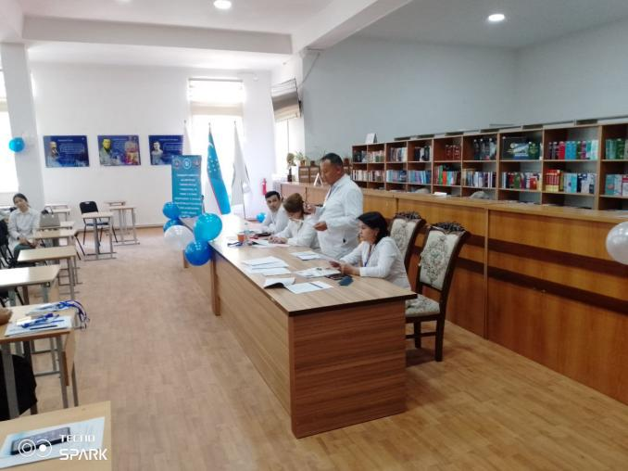
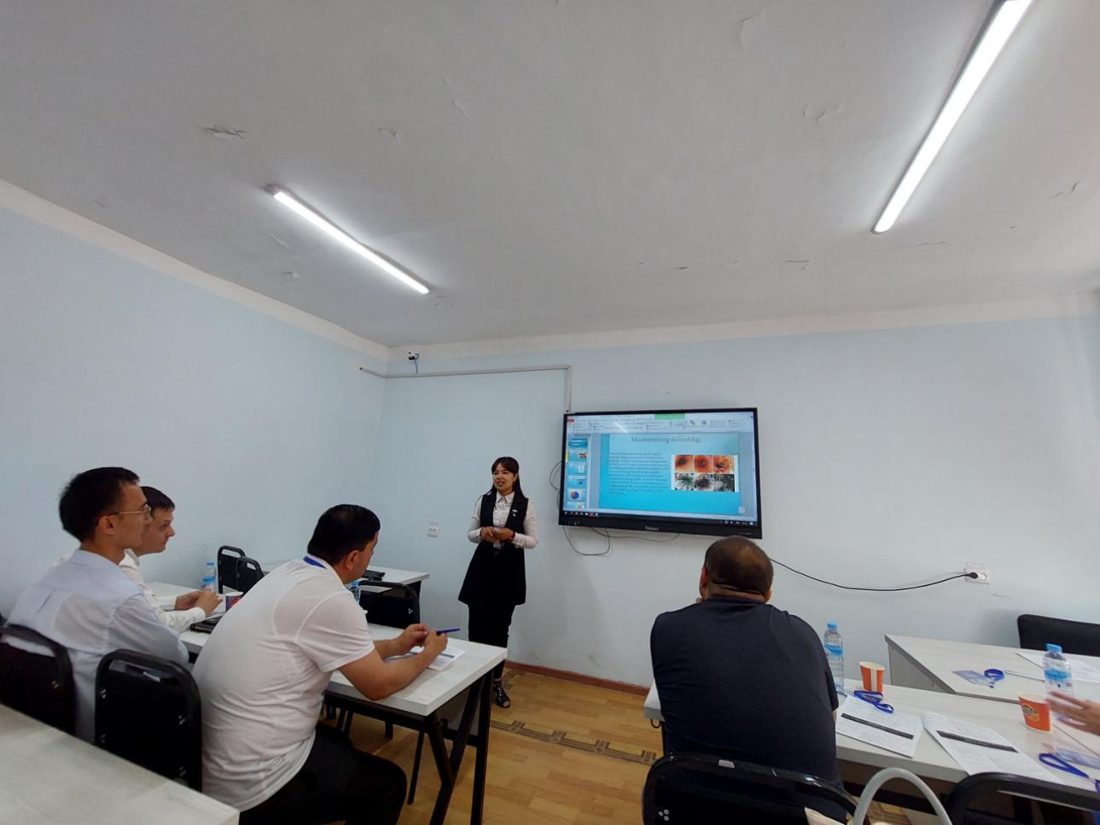

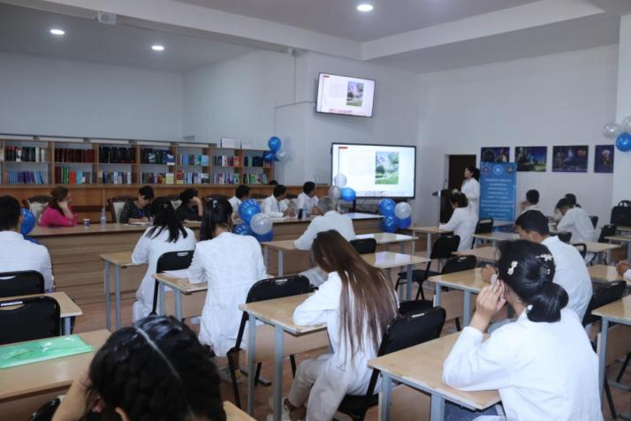
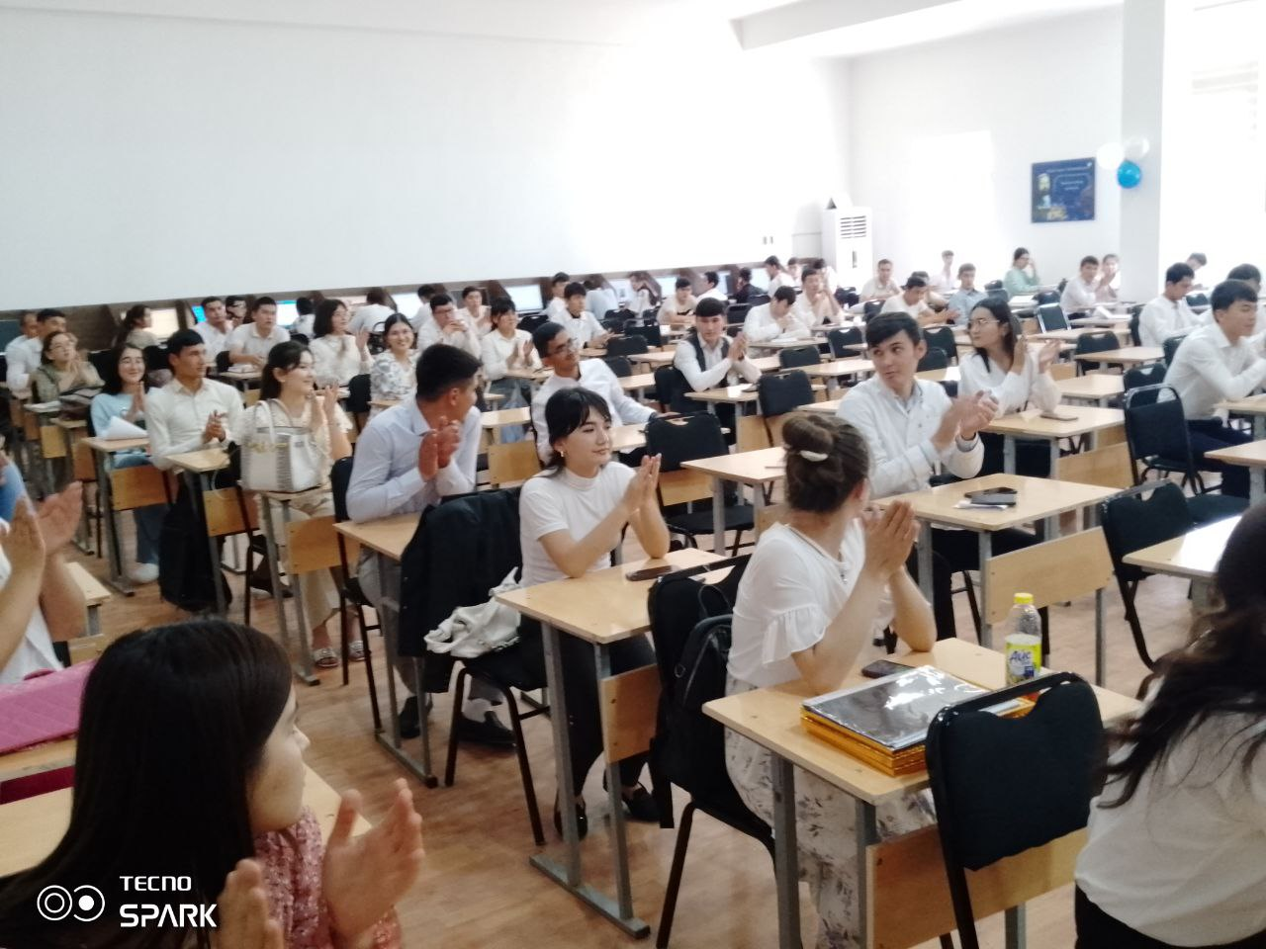

2023 yilning 18-19 may kunlari Toshkent tibbiyot akademiyasi Termiz filiali binosida “Tibbiyotda va tibbiy ta’limda innovatsion g‘oyalar” mavzusidagi Talabalar ilmiy jamiyatining ilmiy-amaliy konferensiyasi bo‘lib o‘tdi. Konferensiya quyidagi seksiyalar kesimida tashkillashtirildi:
- I seksiya. Ijtimoiy–gumanitar fanlar yo‘nalishi;
- II seksiya. Tibbiy- biologiya, tibbiy kimyo va mikrobiologiya yo‘nalishi (tibbiy biologiya, tibbiy va biologik kimyo, gistologiya, mikrobiologiya, epidemiologiya, gigiyena va jamoat salomatligi);
- III seksiya. Morfologiyada innovatsion yondashuvlar (anatomiya, oxta, normal fiziologiya, patalogik fiziologiya, farmakologiya va patalogik anatomiya);
- IV seksiya. Xirurgik kasalliklarda zamonaviy yondashuvlar (umumiy xirurgiya, bolalar xirurgiyasi, xirurgik kasalliklar, travmatologiya, otorinolaringologiya, oftalmologiya, onkologiya, tibbiy radiologiya, urologiya, anesteziologiya va reanimatsiya);
- V seksiya. Terapiyada innovatsion davolash usullari (ichki kasalliklar, reabilitologiya, xalq tabobati, gematologiya, klinik-laborator diagnostika, nevrologiya, psixiatriya);
- VI seksiya. Reproduktiv salomatlik va pediatriyaning dolzarb muammolariga yangi yechimlar (akusher-ginekologiya, pediatriya, neonotologiya, ftiziatriya, yuqumli kasalliklar, dermatovenerologiya)

Yakuniy natijalar. Erishilgan yutuqlar

“Tibbiyotda va tibbiy ta’limda innovatsion g‘oyalar” mavzusidagi
Talabalar ilmiy jamiyatining ilmiy-amaliy konferensiyasida seksiyalar kesimida yutuqqa erishgan talabalar to‘g‘risida

№ | Talaba  FISH | Ilmiy rahbari | Erishgan yutug‘i
I seksiya. Ijtimoiy–gumanitar fanlar yo‘nalishi
Jami ishtirokchilar soni: 11
1. | To‘yliyeva Madina | Ermatova Ra’no Omonovna | 1-o‘rin
2. | Shoymurodova Dilnoza Abduvahob qizi | Usanov Shuxrat Musurmonovich | 2-o‘rin
3. | Eshboyeva Zaynab Abdug‘aniyevna | Choriyev Nuriddin Xushboqovich | 2-o‘rin
4. | To‘xtayev Salmon O‘tkirovich | Ermatova Ra’no Omonovna | 3-o‘rin
5. | Jumayev Umidjon Baxromovich | Murtazayeva Xadicha Nuriddinovna | 3-o‘rin
6. | Soatmurodova Hamida Baxtiyor qizi | Tursunov Nurullo Narzullayevich | “Eng yaxshi ma‘ruzachi” nominatsiyasi sohibi
7. | Namozov Zokirjon Bahodir o‘g‘li | Pulatova Saltanat Mirzaliyevna | “Eng yaxshi ilmiy-tadqiqot ishi” nominatsiyasi sohibi
II seksiya. Tibbiy- biologiya, tibbiy kimyo va mikrobiologiya yo‘nalishi
Jami ishtirokchilar soni: 25
1. | Sayeed Sadaan Shuaib Muhammad | Nurova Zamira Annakulovna | 1-o‘rin
2. | Urazova Zarina Urmonovna | Xolbekov Baxtiyor Boymanovich | 2-o‘rin
3. | Ismoilov Shaxzod Xolboy o‘g‘li | Jalilov Jamshed Jafarovich | 2-o‘rin
4. | Aminova Moxinur Normurod qizi | Axmedova Saodat Toshboltayevna | 2-o‘rin
5. | Shodmonova Diyora Batirovna | Ashurov Abdishukur Tuxtaliyevich | 3-o‘rin
6. | Jabborova Sabina Ilhomovna | Saitmuratov M.A. | 3-o‘rin
7. | Mustafaqulova Hilola Shaxmiddin qizi | Sharipova Farida Salimjanovna | 3-o‘rin
8. | Norboyev Baxrom Aliqul o‘g‘li | Rasulov Shomurod Maxmudovich | 3-o‘rin
9. | Hayitqulova Parvinoz Sobir qizi | Hayitova Shaxnoza Inoyatullayevna | “Eng yaxshi ma‘ruzachi” nominatsiyasi sohibi
10. | Qilichev Jasurbek Fayzullayevich | Nurova Zamira Annakulovna | “Eng dolzarb ilmiy-tadqiqot ishi” nominatsiyasi sohibi
11. | Muhammadiyeva Durdona Akram qizi | Xudoynazarov Xaydar | “Eng yaxshi orator” nominatsiyasi sohibi
12. | Saitmurotov Sharifjon Shamsiddinovich | Umarov Faxriddin Abdulazizovich | “Eng yaxshi ilmiy-tadqiqot ishi” nominatsiyasi sohibi
III seksiya. Morfologiyada innovatsion yondashuvlar
Jami ishtirokchilar soni: 16
1. | Qudratova Dilrabo Ravshan qizi | Qahharov Navro‘zbek Ziyoqulovich | 1-o‘rin
2. | Azizov Asliddin O‘chmas o‘g‘li | Negmatova Mohichexra Umarovna | 2-o‘rin
3. | Abduraxmonova Zilola Aktam qizi | Axmedov Kamoliddin Hakimovich | 2-o‘rin
4. | Nuraliyev Shoxrux Ikromjon o‘g‘li | Negmatova Mohichexra Umarovna | 3-o‘rin
5. | Raimnazarzoda Jasur Raimnazarov | Subxanova Mohigul | 3-o‘rin
6. | Aliyorova Maftuna | Nuritov Nurpullo Rajabovich | 3-o‘rin
7. | Boboniyozova Gulzoda Nomoz qizi | Nuritov Nurpullo Rajapovich | “Eng yaxshi ma‘ruzachi” nominatsiyasi sohibi
8. | Olimov Zarifjon Zokir o‘g‘li | Pardayev Erkin Soatovich | “Eng yaxshi ilmiy-tadqiqot ishi” nominatsiyasi sohibi
IV seksiya. Xirurgik kasalliklarda zamonaviy yondashuvlar
Jami ishtirokchilar soni: 7
1. | Mirtazayev Hikmatilla Allaberdi o‘g‘li | Gulyamov Yorqin Baxodirovich | 1-o‘rin
2. | G‘uzorov Safar Uzoqberdi o‘g‘li | Sagirayev Nodir Jumakulovich | 2-o‘rin
3. | Jo‘rayeva Dildora Shermamat qizi | Sagirayev Nodir Jumakulovich | 3-o‘rin
4. | Zokirov Nizomiddin Eron o‘g‘li | Ochildiyev Muhiddin | “Eng yaxshi ma‘ruzachi” nominatsiyasi sohibi
5. | Asfandiyorov Javodbek Mirzaali o‘g‘li | Sagirayev Nodir Jumakulovich | “Eng yaxshi ilmiy-tadqiqot ishi” nominatsiyasi sohibi
V seksiya. Terapiyada innovatsion davolash usullari
Jami ishtirokchilar soni: 12
1. | Voidov Asilbek Jahongir o‘g‘li | Shermatov Bekzod Xusanovich | 1-o‘rin
2. | Abdurashidova Shohsanambonu Namoz qizi |  | 2-o‘rin
3. | Bo‘riyeva Shaxnoza Shamsiddin qizi | Iskandarova Dilnoza Ergashevna | 3-o‘rin
4. | Oqboyev Fazliddin Xolmuminovich | Xushmurodova Mehrigiyo | 3-o‘rin
5. | Doniyorova Gulchiroy Erkin qizi | Sheraliyeva Shaxodat Hamroyevna | “Eng yaxshi ma‘ruzachi” nominatsiyasi sohibi
6. | Xamroyeva Aqida Nuriddin qizi | Sharofiddinov Kamoliddin | “Eng yaxshi ilmiy-tadqiqot ishi” nominatsiyasi sohibi
7. | Sobirjonov Elbek Nozimjon o‘g‘li | Qoraxonov Ravshan | “Eng dolzarb ilmiy-tadqiqot ishi” nominatsiyasi sohibi
VI seksiya. Reproduktiv salomatlik va pediatriyaning dolzarb muammolariga yangi yechimlar
Jami ishtirokchilar soni: 13
1. | Urakova Umida Elamonovna | Fayziyeva Ugilbubi Ro‘zibadalovna | 1-o‘rin
2. | Nuraliyeva Madina Ergash qizi | Irgashev Otabek Xushvaqtovich | 2-o‘rin
3. | Usanov Erali Nodir o‘g‘li | Tog‘ayev Axror To‘raqulovich | 2-o‘rin
4. | Mirzayev Mirzohid Yoqub o‘g ‘li | Allamuratova Ulguzi Djumayevna | 3-o‘rin
5. | Mardonov G‘ayrat Abdusalomovich | Ziyoyev Abdisalom Mardonovich | 3-o‘rin
6. | Qurbonova Iroda Shuxratovna | Imamov Elmurod Narkuchkarovich | “Eng yaxshi ma‘ruzachi” nominatsiyasi sohibi
7. | Sherikjanov Azizjon Sherali o‘g‘li | Axmedov Kamoliddin Hakimovich | “Eng dolzarb ilmiy-tadqiqot ishi” nominatsiyasi sohibi
8. | Yuldasheva Yulduz Xolyor qizi | Izomov Toxir Islomovich | “Eng yaxshi orator” nominatsiyasi sohibi
9. | Imomova Shoxida Furqat qizi | Sayfiddinova Muhayyo Saidaxmatovna | “Eng yaxshi ilmiy-tadqiqot ishi” nominatsiyasi sohibi
10. | Kenjayeva Shoira Narzulla qizi | Hamidova Manzura Sattorovna | “Eng faol ishtirokchi” nominatsiyasi sohibi

Konferensiyada ishtirok etgan boshqa talabalar esa faol ishtiroklari uchun sertifikat bilan taqdirlanishdi.

Q A R O R Q I L A D I :
- Iqtidorli talabalarning ilmiy-tadqiqot faoliyatini tashkil etish bo‘limi boshlig‘iga Konferensiyada yutuqqa erishgan talabalarni munosib ravishda mukofotlash maqsadida taqdirlash marosimini tashkil etish vazifasi yuklatilsin.
- “Tibbiyotda va tibbiy ta’limda innovatsion g‘oyalar” mavzusidagi Talabalar ilmiy jamiyatining ilmiy-amaliy konferensiya tezislar to‘plami shakllantirilsin.
- Filial rahbariyati buyrug‘iga asosan, Konferensiyada 1-o‘rinni olganlar bazaviy stipendiya miqdorining 1 barobari, 2-o‘rinni olganlar bazaviy stipendiya miqdorining 0,75 barobari, 3-o‘rinni olganlar 0,5 barobari miqdorlarida pul mukofotlari bilan taqdirlansin. Nomdor nominatsiyalar bilan taqdirlanganlar esdalik sovrinlari bilan mukofatlansin.

Iqtidorli talabalarning ilmiy-tadqiqot
faoliyatini tashkil etish bo‘limi boshlig‘i: Ergasheva M.B.

Bayonlashtiruvchi: Tilavqobilova D.J.

